San kā bites vēji liegi,

Viegli laižas mīksti sniegi.

Svētkus gaidot, zeme salta

Top kā kupena drīz balta.

Vizmo ziemas ceļi tīri,

Brien pa kupenām šurp vīri:

Bārdas garas, paši sīki,

Maisus nesot, gluži līki.

Zvani dūc, skan līksmas dziesmas,

Eglītēs mirdz sveču liesmas,

Visur gaida rūķu saimi,

Nes tie dāvanas un laimi.

*N.Kalniņš*

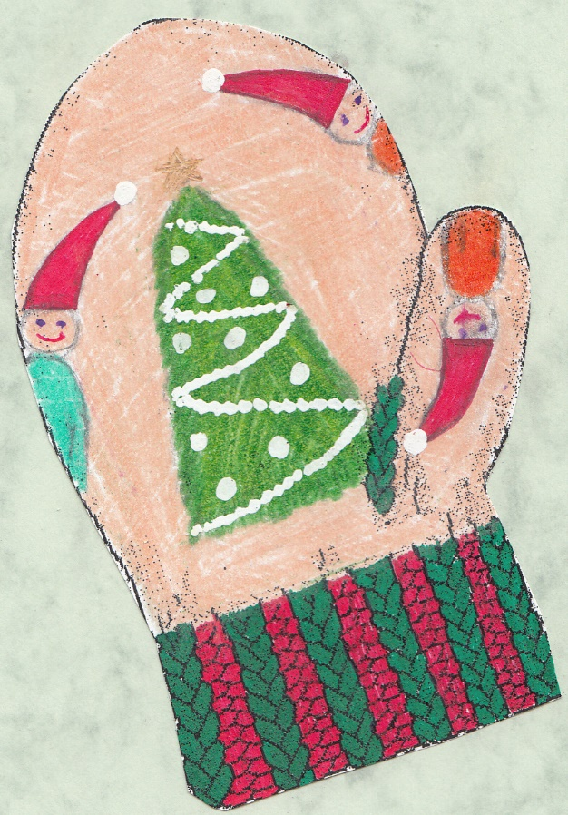

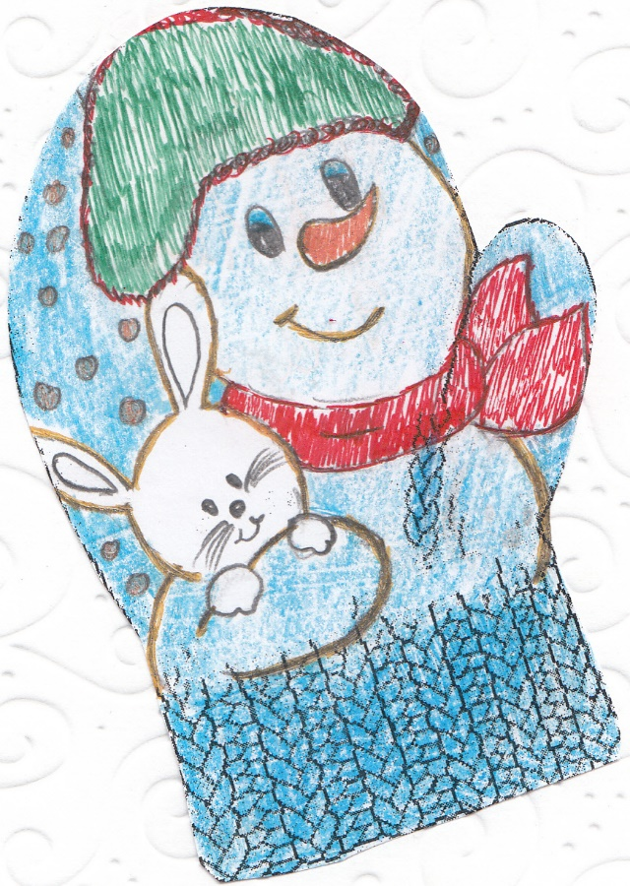

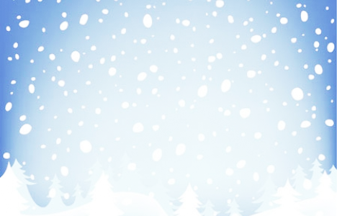

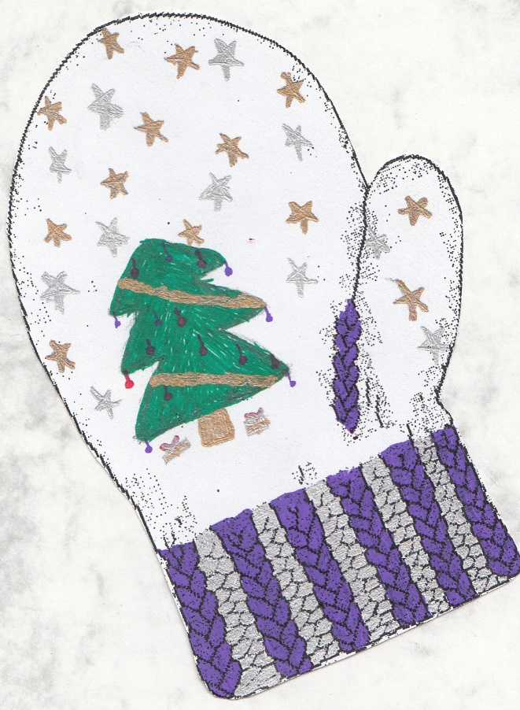

Baltus, klusus

Ziemassvētkus un laimīgu 2018.gadu!

LSBB valde